Compréhension de lecture
Andrée Otte

Au revoir, l’été !
Auteur inconnu

Voilà trois semaines que nous sommes rentrés à l’école.
Au calendrier, nous lisons : 20 septembre. Demain commence l’automne. Au revoir l’été.

L’été a débuté le 21 juin. En été, le soleil se lève très tôt et se couche très tard.
Il est monté au point le plus haut dans le ciel, au point culminant.
Il se lève vers 4 heures 30 minutes et se couche vers 21 heures.
Les jours raccourcissent chaque matin et chaque soir de quelques minutes.
La nuit, le ciel est plein d’étoiles et parfois, on peut voir des étoiles filantes.
C’est la fin de l’année scolaire et la période des grandes vacances commence.
Il fait chaud et parfois éclatent de violents orages.
Il faut se méfier de la foudre qui frappe et qui peut tomber sur un arbre.
L’été est la période où mûrissent les fruits et les céréales.
Il est aussi le temps des récoltes.

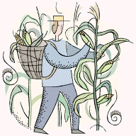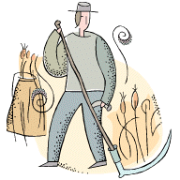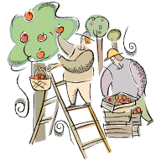

Si l’été nous fait songer aux vacances, ce n’est pas le cas des agriculteurs,
des producteurs de fruits et de légumes, des jardiniers.
Tout a mûri en juillet et en août sous les effets du soleil et il faudra cueillir et récolter ce que l’on a semé au printemps.
Dès le 15 août, commence la période de la cueillette des fruits et la moisson des céréales : avoine, orge, seigle, maïs, blé appelé aussi froment.

Au début septembre, nous rentrons à l’école. Il fait parfois encore beau.
Il est temps de penser à la récolte du raisin car l’automne approche à grand pas.

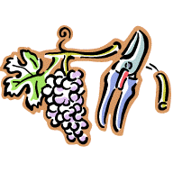
Compréhension de lecture : Au revoir l’été

Depuis combien de temps sommes-nous rentrés à l’école ?

A quelle date commence l’été ?

A quelle date finit-il ?

Pendant combien de temps fait-il clair en été ?

Pendant un orage, de quoi faut-il se méfier ?

Où ne doit-on pas se réfugier en cas d’orage ?

L’été n’est pas une période de vacances pour tout le monde. Explique.

Que se passe-t-il dès le 15 août ?

Vrai ou faux

-En été, il ne pleut jamais.

-On récolte le raisin au début de l’automne.

-On prépare du pain avec des céréales.

-Les agriculteurs partent en vacances en été.

-L’automne commence le 21 septembre.

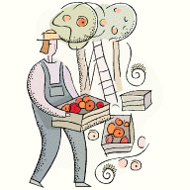
Compréhension de lecture
Andrée Otte

Au revoir, l’été !
Auteur inconnu

Voilà trois semaines que nous sommes rentrés à l’école.
Au calendrier, nous lisons : 20 septembre. Demain commence l’automne. Au revoir l’été.

L’été a débuté le 21 juin. En été, le soleil se lève très tôt et se couche très tard.
Il est monté au point le plus haut dans le ciel, au point culminant.
Il se lève vers 4 heures 30 minutes et se couche vers 21 heures.
Les jours raccourcissent chaque matin et chaque soir de quelques minutes.
La nuit, le ciel est plein d’étoiles et parfois, on peut voir des étoiles filantes.
C’est la fin de l’année scolaire et la période des grandes vacances commence.
Il fait chaud et parfois éclatent de violents orages.
Il faut se méfier de la foudre qui frappe et qui peut tomber sur un arbre.
L’été est la période où mûrissent les fruits et les céréales.
Il est aussi le temps des récoltes.

Si l’été nous fait songer aux vacances, ce n’est pas le cas des agriculteurs,
des producteurs de fruits et de légumes, des jardiniers.
Tout a mûri en juillet et en août sous les effets du soleil et il faudra cueillir et récolter ce que l’on a semé au printemps.
Dès le 15 août, commence la période de la cueillette des fruits et la moisson des céréales : avoine, orge, seigle, maïs, blé appelé aussi froment.

Au début septembre, nous rentrons à l’école. Il fait parfois encore beau.
Il est temps de penser à la récolte du raisin car l’automne approche à grand pas.

Compréhension de lecture : Au revoir l’été

Depuis combien de temps sommes-nous rentrés à l’école ?
Depuis trois semaines

A quelle date commence l’été ?
Le 21 juin

A quelle date finit-il ?
Le 20 septembre

Pendant combien de temps fait-il clair en été ?
16H30

Pendant un orage, de quoi faut-il se méfier ?
De la foudre

Où ne doit-on pas se réfugier en cas d’orage ?
Sous un arbre

L’été n’est pas une période de vacances pour tout le monde. Explique.
Les agriculteurs, les jardiniers et les producteurs de fruits et légumes doivent entretenir leur champ, leur jardin.

Que se passe-t-il dès le 15 août ?
On cueille les fruits mûrs et c’est la moisson.

Vrai ou faux

-En été, il ne pleut jamais. faux

-On récolte le raisin au début de l’automne. vrai

-On prépare du pain avec des céréales. vrai

-Les agriculteurs partent en vacances en été. faux

-L’automne commence le 21 septembre. vrai

